Осень в гости к нам пришла.
Считается, что осень тоскливое время года, но вы только посмотрите на это волшебное преображение природы, яркие краски и свежесть. Это необыкновенное и чудесное время года! Дети умеют наслаждаться этим период ничуть не меньше, чем остальными. Даже с учетом того, что снова нужно идти в школу или детский сад. Когда заканчивается август, и дыхание осени уже ощущается все сильнее, самое время рассказать своим детям про осень, об этом восхитительном времени года поподробнее.
Наблюдения за природой осенью приносят яркие впечатления. На смену жаркому лету приходит прохладная и дождливая осень. Она чувствуется уже во всем. Природа позаботилась о том, чтобы каждый смог увидеть и почувствовать происходящие вокруг перемены.
Постепенно температура воздуха начинает падать, день становится короче, а ночи длиннее и холоднее. Солнышко уже не светит так ярко и не поднимается высоко в небо, как летом. Часто небо заволакивают черные тучи и идут проливные дожди. Утром можно наблюдать белую дымку – это туман.
А сколько материала для детского творчества можно собрать в буквальном смысле слова под ногами. Это и опавшие листья, шишки, овощ и фрукты, семена растений и много, много другое…
Сделать из собранного поделку вместе с детьми и порадоваться тому что у вас получилось. Насладиться минутами совместного труда, время провождения самых близких и родных детей и родителей.
Выставка поделок из природного материала на тему «Осень в гости к нам пришла», прошла в нашей группе «Ромашка».
Многие поработали на славу. За что, хочется сказать им искреннее спасибо!
А вот, что у нас получилось.

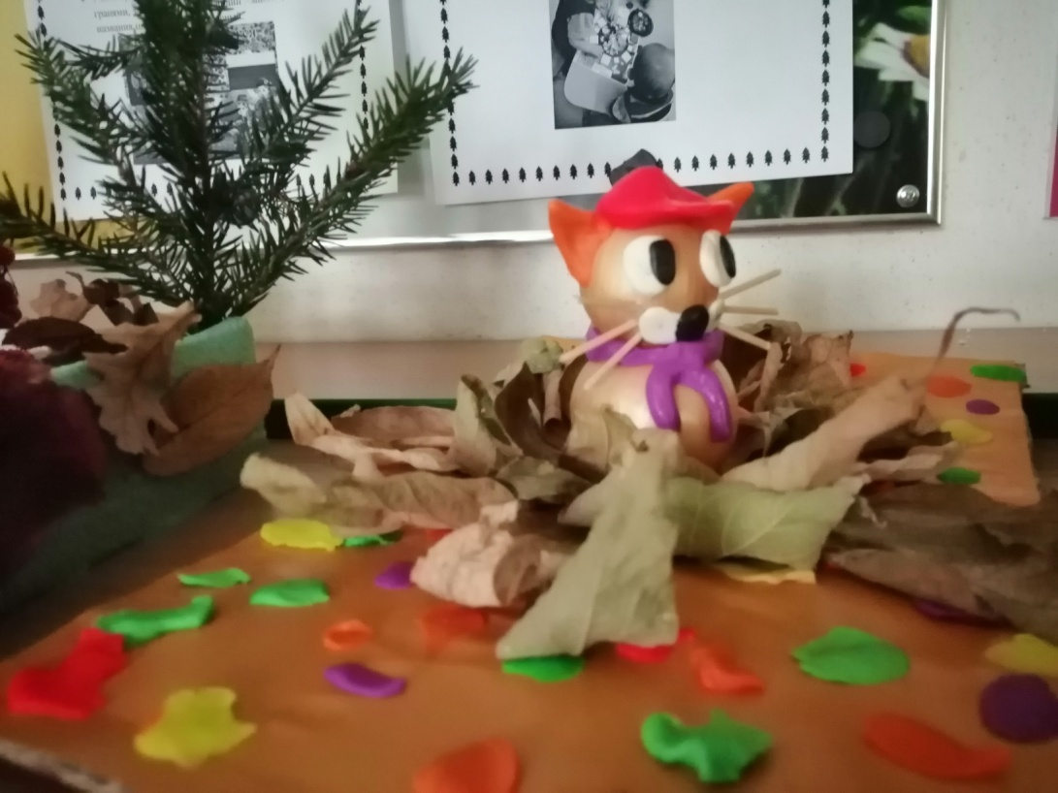
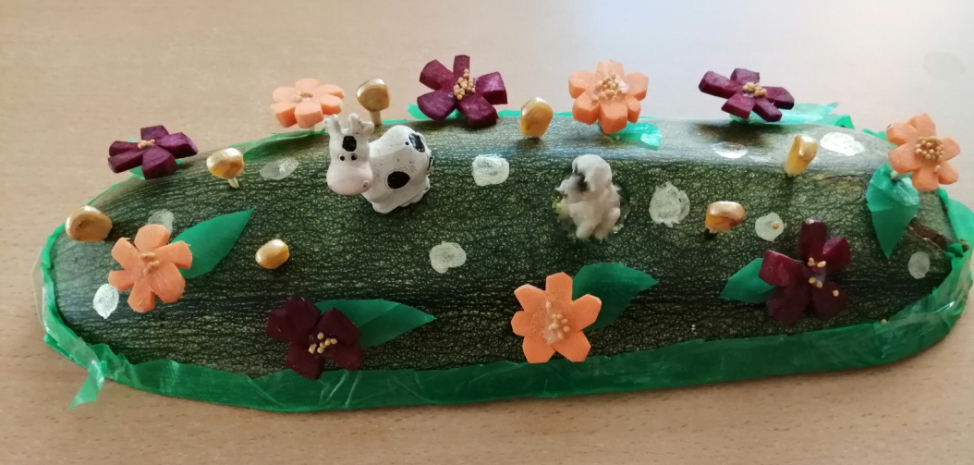

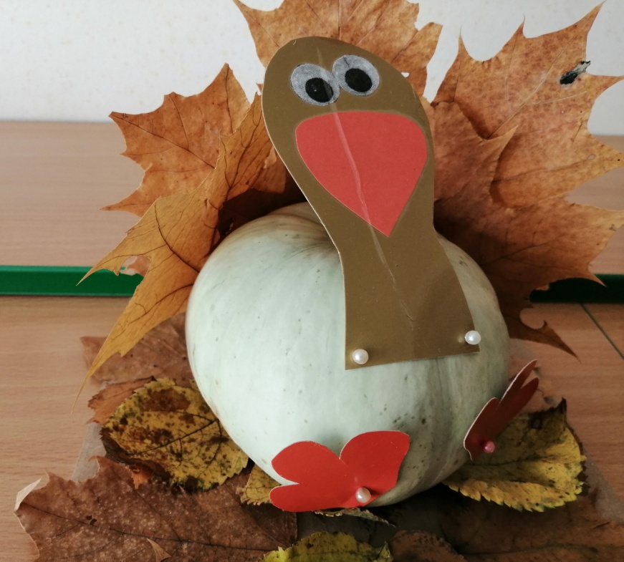

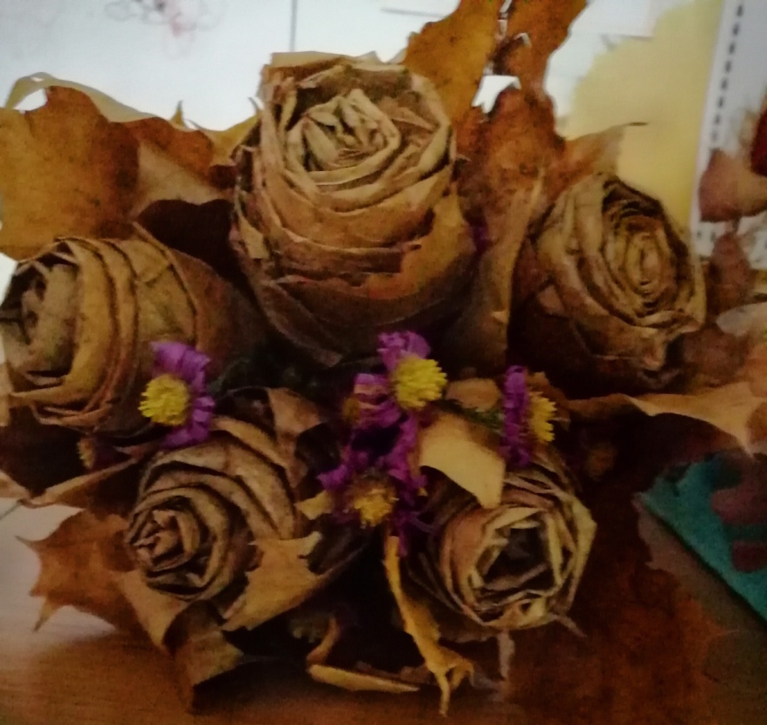
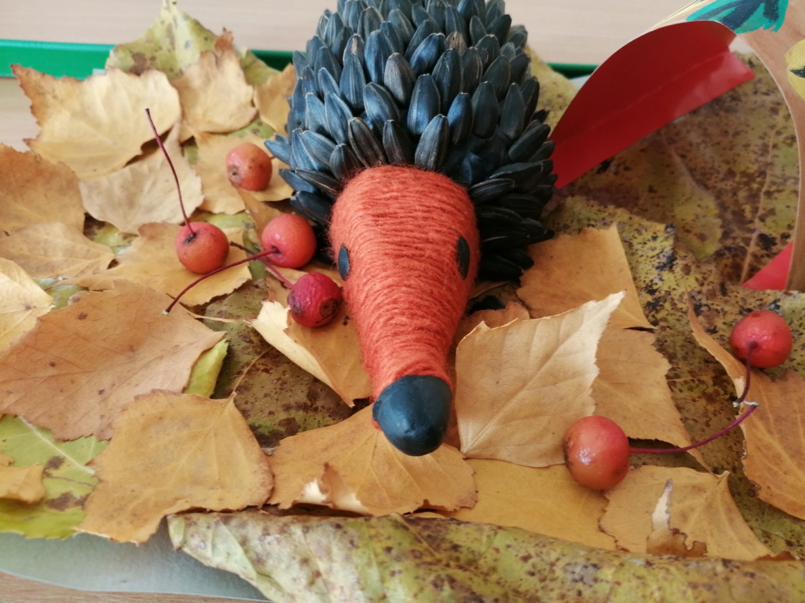

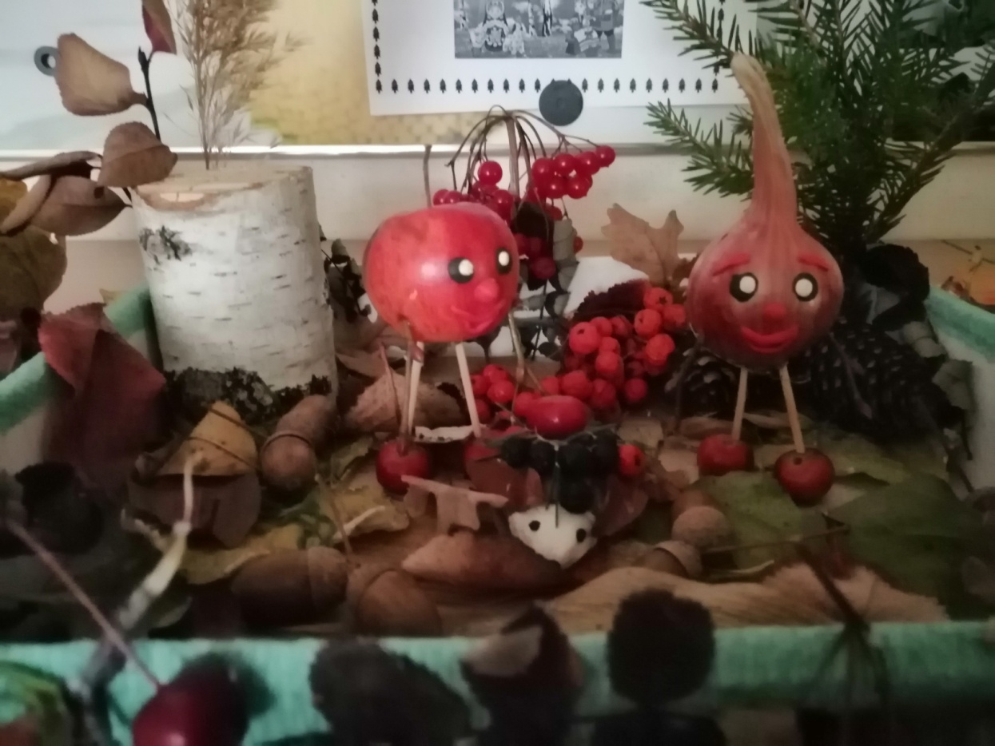

Одним словом, Красота!
Информацию подготовила воспитатель
МАДОУ АР детский сад «Сибирячок» корпус №1
Болдырева Вера Фёдоровна

